МБОУ Новогородокская ООШ №16
Отчет о проведении Всероссийского открытого урока
по «Основам безопасности жизнедеятельности»
C 25 по 30 апреля 2016 г. в рамках проведения Всероссийского открытого урока по «Основам безопасности жизнедеятельности» в школе проведены мероприятия, цель которых:
- привлечение внимания общественности к проблеме формирования культуры безопасной жизнедеятельности подрастающего поколения;
- эффективное усвоение знаний по предмету "Основы безопасности жизнедеятельности";
- отработка практических навыков действий в различных чрезвычайных ситуациях;
- повышение престижа профессий пожарного и спасателя.
Проведение «Уроков безопасности» с представителем МЧС Бересневым Ю.А.
для 1 – 8 классов;
В ходе проведения урока использовались презентации и демонстрационный материал (спасательное оборудование, снаряжение и др.), видео ролики по обеспечению безопасности и правилах поведения при ЧС.

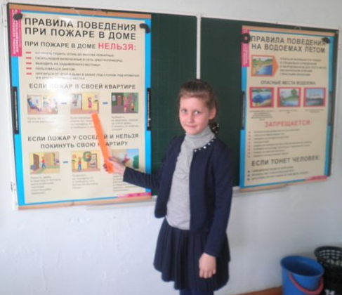

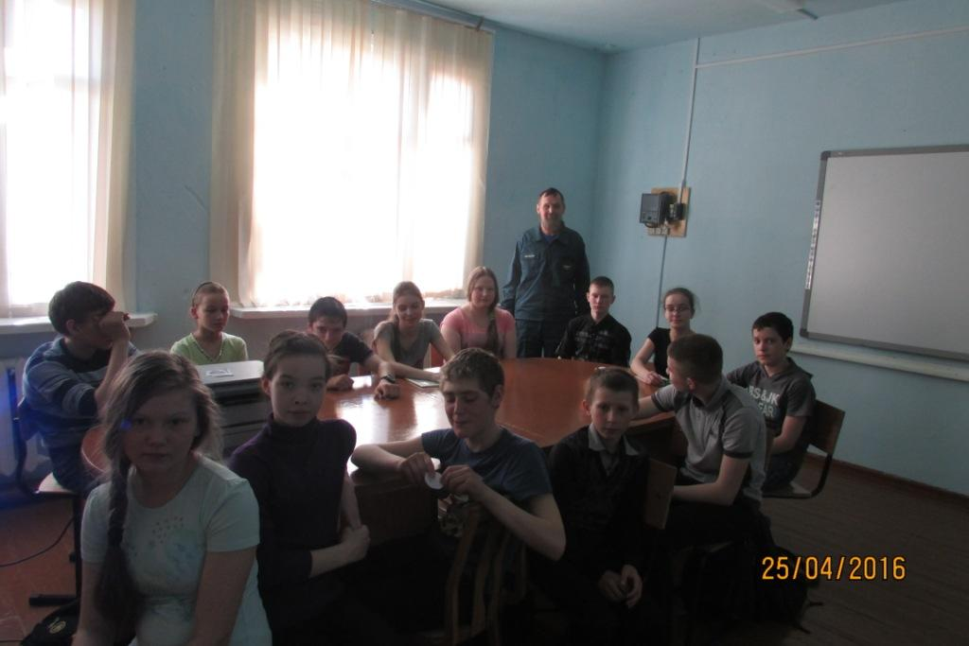

Проведение практического занятия - среди 5- 8 классов;
На этом занятии ребята разделились на 3 группы, которые с успехом продемонстрировали свои знания и навыки в оказании 1 МП, использовании средств индивидуальной защиты, правил дорожного движения, сигналов бедствия и других правил поведения при ЧС.
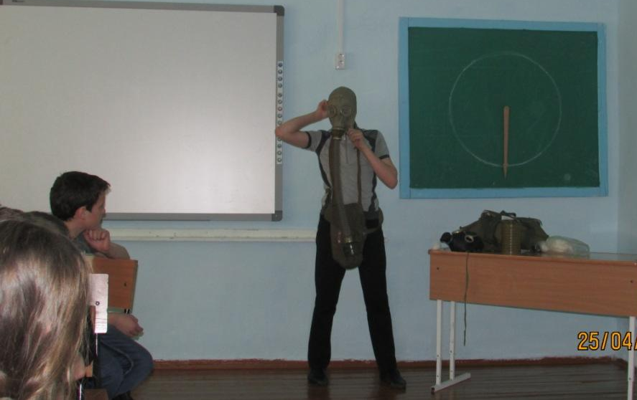

Проведение тестирования «Личная безопасность» - среди 1- 4 классов;
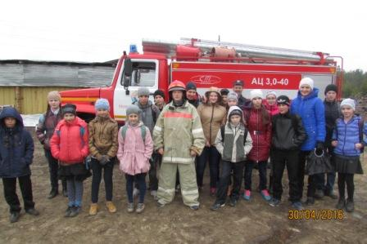
Экскурсия учащихся 2- 8 классов в Аварийно-Спасательное Формирование п. Новый Городок.

В пожарной части

